佛光大學中國文學與應用學系
韓國慶北大學中文系「中國文學與語言學習團」
活動計畫書
- 主持人：許聖和 助理教授
- 執行單位：佛光大學中國文學與應用學系
- 活動宗旨與目的：
「三韓山水有靈暉，秀出斯人了佛機。」本校人文學院於本年度10月18日與韓國慶北大學中文系簽訂學術交流合作備忘錄，共同為兩國有志於中華文化研究與創新的人才提供一個互相觀摩與學習的平台。本月25日起擬進行首次的參訪交流活動，由慶北大學中文系安贊淳教授、李惠貞教授率13位學生，組成「中國文學與語言學習團」蒞校進行為期20日的研修觀摩與學術交流。
「望龜亭內迎仙客，噴雪崖前活水通。」此次活動不僅可推動兩校中文系之間密切的學術交流，更兼可推廣佛光山「人間佛教」之弘道理念，冀能促進兩國佛學思想的交流契機與人才培育。
- 活動時間：108年12月25日(三)至109年1月15日
- 活動地點：見研修課程表。
- 出席人員：見研修課程表。

- 邀請函

佛光大學人文學院中國文學與應用學系
邀請函
宜蘭縣礁溪鄉林美村林尾路160號
電話：03-9871000 分機21101
傳真：03-987-5592

本校人文學院中國文學與應用學系謹訂於 2019 年 12 月 25 日至 2020 年 1 月 15 日期間，邀請韓國慶北大學中文系「中國文學與語言學習團」蒞校研修，誠摯歡迎貴校教授、同學與會，本系提供相關中國語文教學與文學之學習，敬待蒞臨，敬祝 道安。
與會人員如下：
帶隊老師：安贊淳教授、李惠貞教授

姓名 | 學號 | 年級 | 性別
나이진 (羅伊珍) | 2019112436 | 1 | 女
강지원 (姜池沅) | 2019115863 | 1 | 女
김민영 (金旼永) | 2018115753 | 2 | 女
임정민 (林貞旼) | 2018115910 | 2 | 女
송민경 (宋旼耿) | 2018115112 | 2 | 女
신진우 (申鎭宇) | 2015113752 | 2 | 男
정하은 (鄭河恩) | 2017117040 | 3 | 女
박범열 (朴範烈) | 2014007010 | 3 | 男
박서준 (朴書儁) | 2015114961 | 3 | 男
신준우 (申埈雨) | 2019112885 | 1 | 男
이동현 (李東炫) | 2015115781 | 3 | 男
김명석 (金明錫) | 2016113428 | 2 | 男
이민규 (李旼奎) | 2016113327 | 2 | 男

中國文學與應用學系主任
簡文志
敬邀

- 研修課程表：

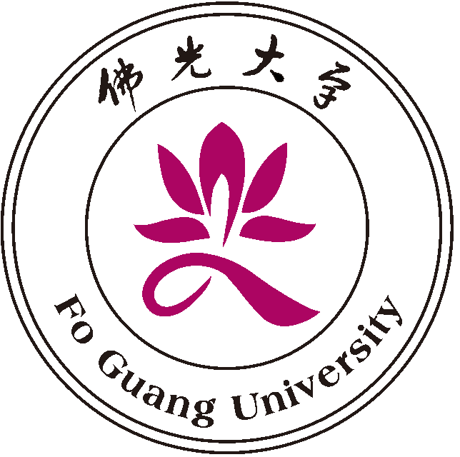
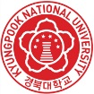
慶北大學中國文學與語言遊學團課程

- 課程說明：以生活中文為主，以台灣文化與中華文化為輔。強調實用、實作的任務導向，加上具備各種特色的文化參訪、體驗，使學員來台期間內能活學、活用中文的聽、說、讀、寫與製作文化創意成品。
- 課程時程、地點：2019年12月25日~2020年1月15日，台灣礁溪、台北。
第一週 韓國‧大坵~宜蘭‧礁溪
日期/時程 | 12/25(三) | 12/26(四) | 12/27(五) | 12/28(六) | 12/29(日) | 12/30(一) | 12/31(二)
9:00-12:00 | 接機  午餐 | 佛光文學茶座  (胡素華)  茶道體驗 | 參觀佛光大學‧與大師合影 | 溫  泉  鄉  自  由  活  動 | 蘭  陽  自  由  活  動 | 華語流行歌曲  (高偉智)  音樂文學 | 學中文‧做產品  (田運良)  文創實作
12:00-13:00 |  | 午餐休息 | 午餐休息 |  |  | 午餐休息 | 午餐休息
13:00-16:00 | 相見歡  歡迎晚宴 | 學戲曲‧扮古裝  (唐瑞蘭)  扮裝照相 | 韓中飲食文化  (蕭麗華)  米糕製作 |  |  | 太極文化  (吳素真)  太極拳操 | 宜蘭  文史  參訪  活動
第二週 宜蘭‧礁溪~台北
日期/時程 | 01/01(三) | 01/02(四) | 01/03(五) | 01/04(六) | 01/05(日) | 01/06(一) | 01/07(二)
9:00-12:00 | 元旦  假期 | 說中文‧話吳沙  (田運良)  古蹟參訪 | 民俗傳統藝術  (傳藝中心人員) | 故宮  博物院  &  文化  參訪  活動 | 台  北  自  由  活  動 | 台  北  自  由  活  動 | 學中文‧說故事  (林以衡)  說故事比賽
12:00-13:00 |  | 午餐休息 | 午餐休息 |  |  |  | 午餐休息
13:00-16:00 |  | 礁溪古蹟  參訪活動 | 傳統  藝術  中心  參訪 |  |  |  | 學中文‧寫漢字  (郭晉銓)  書法練習
第三週 臺灣‧台北
日期/時程 | 01/08(三) | 01/09(四) | 01/10(五) | 01/11(六) | 01/12(日) | 01/13(一) | 01/14(二) | 01/15(三)
9:00-12:00 | 《紅樓夢》花卉  (徐少知) | 《三國演義》人物  (許聖和) | 學中文‧寫漢字  (褚家辰) | 台  北  自  由  活  動 | 台  北  自  由  活  動 | 《說文解字》文字  (許聖和) | 參訪淡水老街、紅毛城、小白宮 | 賦別  送機
12:00-13:00 | 午餐休息 | 午餐休息 | 午餐休息 |  |  | 午餐休息
13:00-16:00 | 參訪台灣歷史博物館、植物園 | 《唐詩》故事  (蕭麗華)  詩歌吟唱 | 參訪鑄字行、大稻埕迪化街年貨 |  |  | 參訪中正紀念堂、
- 12/25接機到礁溪入住興學會館，12/29入住宜蘭英雄館，1/4從宜蘭到台北參訪入住台北英雄館，1/15送機返回韓國。
- 紅色字為休息時間，藍色字為實用、實作與參訪體驗活動。
- 中文教學採生活文化主題與實作體驗方式進行，上課課時共45小時，第一週七個教學時段共18小時、第二週四個教學時段共12小時、第三週五個教學時段共15小時。
- 實地參訪活動共八次：五個半天行程，三個全天行程。
- 上課與參訪行程每天至少一位教師與生活輔導助教陪同，自由活動不在此列。

九、經費規畫

項目 | 預估經費 | 用途說明
住宿費 | 242900元 | 12/25-12/28興學會館8間44800元。  12/29-1/3宜蘭市國軍英雄館總計66600元。  1/4-1/14台北市國軍英雄館總計131500元。
交通費 | 25000元 | 團體參訪遊覽車總計5車次，每趟5000元。
參訪門票 | 6750元 | 每員150元，共有三處：傳藝中心、故宮博物院、台灣歷史博物館。
師資費 | 42300元 | 校內老師每小時800元，共計36小時。
 |  | 校外老師每小時1500元，共計3位，9小時
材料費 | 10000元 | 每員100元，計13員，書法課、韓中飲食文化課。
工讀金 | 11520元 | 計聘1員，每員每日8小時，每小時160元，共計9日。
餐費 | 99000元 | 每員每日300元，總計22天15員
 | 14000元 | 接待宴7000元  歡送宴7000元
保險費 | 2600元 | 每員200，共13員
雜費 | 10330元 | 工作費之講義、耗財與茶包、咖啡包之支出
單位二代健保 | 1028元
合計 | 465428元

